УДК 669.112:544.015.4

Влияние решеточной релаксации на кинетику спинодального распада твердых растворов.

И.К.Разумов; E-mail: iraz@k66.ru

В рамках приближения среднего поля показано, что решеточная релаксация может стабилизировать твердый раствор относительно малых флуктуаций состава, в результате чего кинетика спинодального распада сплава существенно изменяется. Построена метастабильная диаграмма состояния и исследована кинетика превращений с учетом решеточной релаксации. Обнаружено, что распад развивается, в зависимости от температуры, по механизму роста колоний эвтектоидного типа либо двойниковых пластин из областей с нарушенной гомогенностью.

Keywords: диффузия, спинодальный распад, метастабильные фазы, эвтектоидные колонии.

1.Введение.
Конструкционные свойства сталей и сплавов зависят от их структурно-фазового строения. Например, пластинчатые зоны Гинье-Престона в сплавах Al–Cu определяют прочность дюралюминов, используемых в авиационной промышленности []. Перлитные колонии, возникающие при распаде метастабильного аустенита, являются основной структурной составляющей отожженных сталей, используемых для изготовления рельсов и арматуры []. Выделения меди промежуточного состава в матрице $α$-Fe обеспечивают высокую пластичность и вязкость разрушения стальных изделий [].
Равновесная термодинамика [] ограничена в своих возможностях предсказанием объемных долей выпадающих фаз при длительной выдержке, в то время как для анализа морфологии выделений необходимы подходы позволяющие изучать кинетику превращений. Простейшие уравнения диффузии, описывающие потерю устойчивости твердого раствора при пониженных температурах (спинодальный распад, spinodal decomposition, SD), были предложены Каном и Хилардом []. Эти уравнения позволяют рассматривать кинетику SD, которая включает несколько стадий: волновая неустойчивость, коалесценция концентрационных волн и испарение капель []. Однако кинетика SD при сложных взаимодействиях (эффекты дальнодействия, упорядочения, непарности и т.п.) требует дальнейшего изучения. В частности, не вполне ясны механизмы автокатализа пластин при эвтектоидном распаде сплавов, особенности образования зон Гинье-Престона, роль решеточных деформаций в формировании регулярных микроструктур.
В работе [] были рассмотрены сплавы с тенденцией упорядочения, в которых распад из метастабильной области фазовой диаграммы развивался по механизму роста колоний эвтектоидного типа, а при распаде из области неустойчивости формировались метастабильные выделения промежуточного состава. В настоящей работе в рамках метода среднего поля показано, что решеточные деформации, сопровождающие формирование концентрационных неоднородностей, могут стабилизировать твердый раствор относительно малых флуктуаций состава. В этом случае к твердому раствору оказываются применимы представления о распаде метастабильных фаз. В частности, при распаде из различных областей фазовой диаграммы возможны рост колоний и формирование метастабильных выделений промежуточного состава.

2.Формулировка модели.
В приближении среднего поля плотность свободной энергии смешения сплава определена формулой [4]:
$f(C_{A})=\sum_{σ=\text{A,B}}{\left(Φ_{\text{σσ}}−Φ_{\text{σσ}}^{0}\right)С_{σ}+\left(Φ_{\text{AB}}−Φ_{\text{σσ}}\right)C_{A}C_{B}+\text{kT}\left(C_{σ}\text{ln}C_{σ}\right)}$ (1)
где $Φ_{\text{σσ}'}=\sum_{i}{ϕ_{\text{σσ}'}\left(r−q_{i}\right)}$– энергии взаимодействия атома сорта $σ$=А,В, расположенного в узле $r$, с решеткой заполненной атомами сорта $σ'$, вычисляемая суммированием значений парных потенциалов $ϕ_{\text{σσ}'}$ с атомами удаленными на расстояния $q_{i}$, индекс i пробегает узлы решетки; $Φ_{\text{σσ}}^{0}$– значения этих энергий в чистых веществах; $C_{σ}$– локальная концентрация атомов сорта $σ$; $C_{A}+C_{B}=1$.
Решеточные деформации сопровождаются изменением межатомных расстояний q_{i} , а следовательно и энергий $Φ_{\text{σσ}'}$. Поэтому в случае неоднородных деформаций энергии $Φ_{\text{σσ}'}$ зависят от координат: $Φ_{\text{σσ}'}=Φ_{\text{σσ}'}(r)$. Если к тому же деформации обусловлены локальным изменением химического состава, эти энергии оказываются зависящими от концентраций: $Φ_{\text{σσ}'}=Φ_{\text{σσ}'}\left(C_{σ}(r)\right)$, хотя межатомные взаимодействия по-прежнему описываются парными потенциалами $ϕ_{\text{σσ}'}$. В общем случае зависимости $Φ_{\text{σσ}'}\left(C_{σ}\right)$ являются немонотонными.
Ограничимся рассмотрением простейшей ситуации, когда решеточные деформации, сопровождающие распад сплава, обусловлены различием атомных радиусов компонент А,В; а дальнодействующие упругие концентрационные напряжения не учитываются. Зависимость параметра решетки от концентрации компонента можно считать линейной: $a(С_{A})=a^{A}C_{A}+a^{B}C_{B}$, что известно как закон Вегарда [4]. В процессе распада сплава энергии $Φ_{\text{AA}}$,$Φ_{\text{BB}}$ приближаются к своим минимальным значениям $Φ_{\text{AA}}^{0}$,$Φ_{\text{BB}}^{0}$ достигаемым при распаде на чистые компоненты (см.Рис.1). Напротив, минимум $Φ_{\text{AB}}(C_{A})$ может реализоваться в области промежуточных концентраций, при некотором $C_{A}=C_{A}^{0}$, $0<C_{A}^{0}<1$. Исходя из сказанного, аппроксимируем $Φ_{\text{σσ}'}$ следующим образом:
$Φ_{\text{σσ}}=Φ_{\text{σσ}}^{0}+ς(1−С_{σ})$, $Φ_{\text{AB}}=Φ_{\text{AB}}^{0}+ε{\left(C_{A}−C_{A}^{0}\right)}^{2}$; $ς>0$, $ε>0$ (2)
В этом случае f(C_{A}) имеет вид близкий к классическому [4], однако безразмерная энергия смешения зависит от концентрации $\tilde{Ψ}=\tilde{Ψ}\left(С_{A}\right)$:
$f(C_{A})/{\left(\text{kT}\right)}=\tilde{Ψ}(C_{A})C_{A}C_{B}+\sum_{σ=\text{A,B}}{C_{σ}\text{ln}C_{σ}}$ (3)
$\tilde{Ψ}(С_{A})=Ψ+2Υ{\left(C_{A}−C_{A}^{0}\right)}^{2}$, $Ψ=(2Φ_{\text{AB}}^{0}−Φ_{\text{AA}}^{0}−Φ_{\text{BB}}^{0}−ς)/(\text{kT})$, $Υ=ε/(\text{kT})$
Величины $Ψ$ и $Υ$ сопоставимы, поскольку энергии парного взаимодействия могут существенно изменяться при деформациях решетки на 3–5% []. Заметим, что конкретный вид аппроксимации (2) не сказывается на обсуждаемых ниже качественных закономерностях распада, связанных с немонотонной зависимостью $\tilde{Ψ}(С_{A})$.
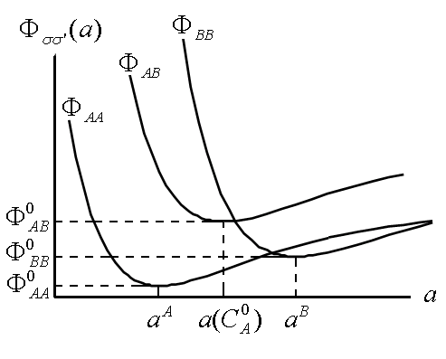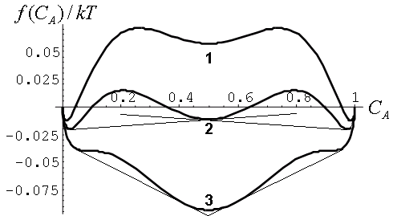
Рис.1. Схематичные графики зависимости энергий $Φ_{\text{σσ}'}$ от параметра решетки; $Φ_{\text{AA}}$,$Φ_{\text{BB}}$ минимизируются в чистых веществах, $Φ_{\text{AB}}$ имеет минимум при $a=a(C_{A}^{0})$.

Рис.2. Зависимость свободной энергии смешения от концентрации компонента. $Y/Ψ=1$; $C_{A}^{0}=0\text{.}5$; $Ψ=$ 3 (кривая 1), 2.7 (кривая 2), 2.4 (кривая 3).

Картина превращений является наиболее общей при $Υ/Ψ≈1$; тогда в зависимости от температуры график функции $f(C_{A})$ имеет от одного до трех минимумов. При низких T на графике присутствуют лишь боковые минимумы, поэтому реализуется традиционный сценарий SD на равновесные $α$- и $β$-фазы, обогащенные атомами сортов А,В соответственно [4–6]. С повышением Т возрастает вклад энтропийных членов в свободной энергии (3), что приводит к появлению локального, а затем и абсолютного минимума $f(C_{A})$ при $C_{A}=C_{A}^{0}$ (Рис.2, кривые 1–3). Если минимум является абсолютным, твердый раствор $γ$ остается устойчивым в области промежуточных концентраций; локальный же минимум ответствен за формирование метастабильных состояний промежуточного состава $γ'$. Из Рис.2 видно, что возможны метастабильные состояния двух типов. При пониженных Т отсутствует общая касательная к соседним вогнутым участкам кривой $f(C_{A})$ (Рис.2, кривая 1), поэтому не достигается равновесие метастабильного состояния с $α$- и $β$-фазами. Как показано ниже, распад такого метастабильного сплава развивается автокаталитически по механизму роста колоний из областей с нарушенной гомогенностью. Дальнейшее повышение Т приводит к метастабильному равновесию между $α(β)$-фазами и $γ'$- фазой (Рис.2, кривая 2); в этом случае распад твердого раствора $γ'$ происходит в результате роста выделений $α$- и $β$-фаз, введенных в начальное состояние.
Типичная диаграмма состояния в данной модели имеет эвтектоидный вид (см.Рис.3). Кривые фазового равновесия, обозначенные сплошными линиями, и спинодали, обозначенные штриховыми линиями, получены согласно [4] из условия равенства химических потенциалов фаз и равенства нулю второй производной функции $f(C_{A})$ соответственно:
$\frac{∂f}{∂C_{A}}|_{C_{A}=C_{1}}=\frac{∂f}{∂C_{A}}|{}_{C_{A}=C_{2}}=\frac{f\left(C_{2}\right)−f\left(C_{1}\right)}{C_{2}−C_{1}}$; $\frac{∂^{2}f}{∂C_{A}^{2}}=0$ (4)
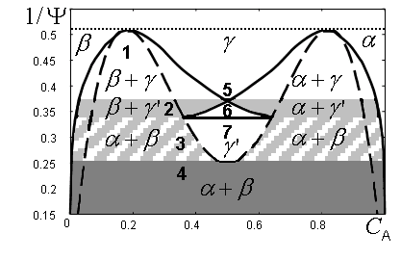
Рис.3. Метастабильная диаграмма состояния сплава с релаксирующей решеткой, $C_{A}^{0}=0\text{.}5$. 1,2–области распада с выделением $α(β)$-фазы и стабильного $γ$ или метастабильного твердого раствора $γ'$; 3,4– области распада на $α$- и $β$-фазы, обогащенные компонентами А и В соответственно; 5,6,7 – стабильный, метастабильный и автокаталитически распадающийся твердый раствор.

В областях 1–2 происходит распад с выделением $α(β)$-фазы, обогащенной компонентом А(В), и стабильного твердого раствора $γ$ (для области 1) либо метастабильной $γ'$-фазы промежуточного состава (для области 2). В областях 3–4 сплав распадается на равновесные $α$- и $β$-фазы, однако в области 3 кинетика распада осложняется присутствием спинодали ограничивающей область 7. Области 5,6,7 соответствуют стабильному, метастабильному и автокаталитически распадающемуся твердому раствору. Существуют критические значения $ε$, начиная с которых исчезает нижняя затемненная, а затем и заштрихованная область фазовой диаграммы. Напротив, при понижении $ε$ нижняя затемненная область расширяется при сужении остальных.
Кинетика распада определяется законами Фика [4]:
$\frac{∂С_{A}}{∂t}=−∇J_{A}$, $J_{A}=−M∇μ$ (5)
где $J_{A}$– поток компонента, M– подвижность, $μ$– химический потенциал. Для уточнения подвижности используют соотношение Эйнштейна: $M={\text{DC}}_{A}{C_{B}}/{\left(\text{kT}\right)}$, где D – коэффициент диффузии. Химпотенциал $μ$ связан с плотностью свободной энергии смешения уравнением [5]:
$μ=\frac{∂f}{∂C_{A}}−{δΓ}^{2}{ΔC}_{A}$ (6)
где $Γ$– малый параметр, имеющий смысл эффективного радиуса межатомного взаимодействия.

3.Результаты моделирования.
Численное решение уравнений (5),(6), в которых энергия $f(C_{A})$ определена формулой (3), проводилось стандартным методом Рунге-Кутта на квадратной области размера LxL. Для определения граничных условий предполагалось, что распределения концентраций за пределами квадрата зеркально-симметричны относительно его границ. На рисунках различные уровни концентрации компонента А (от 0 до 1) обозначены градациями серого цвета. Время $τ$ приводится в безразмерных единицах $D/{Γ^{2}}$. При вариации параметров $Ψ$, $Υ$ и среднего состава <C_{A}> возникает многообразие качественно различных вариантов диффузионной кинетики. Рассмотрим наиболее интересные случаи, когда кинетика превращения не очевидна из диаграммы состояния.
В заштрихованной области (см.Рис.3) спинодальный распад однородного сплава (с малыми гауссовыми флуктуациями) проходит через стадию выделений промежуточного состава $С_{A}\text{\sim }0\text{.}5$ (Рис.4), дальнейший распад которых не требует активации. Однако, эти выделения оказываются относительно устойчивыми на промежуточных стадиях превращения. С приближением <C_{A}> к границе области 7 выделения промежуточного состава укрупняются, и их устойчивость возрастает, а при повышении температуры в область 2 они становятся метастабильными. В континуальных моделях диффузии распад метастабильных выделений возможен лишь в результате их испарения за счет роста зародышей равновесных фаз, введенных в начальное состояние [7].
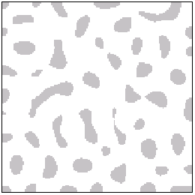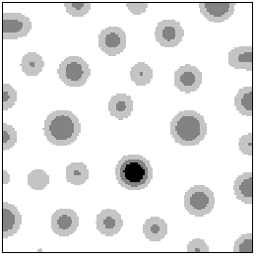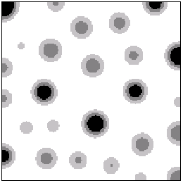
а
б
в
Рис.4.Кинетика формирования выделений промежуточного состава при распаде сплава из неустойчивого однородного состояния с малыми гауссовыми флуктуациями. <C_{A}>=0.15, $Υ/Ψ=1$, $Ψ=3\text{.}4$, $Γ/L=0\text{.}\text{03}$, $τ=$10 (а), 80 (б), 160 (в).
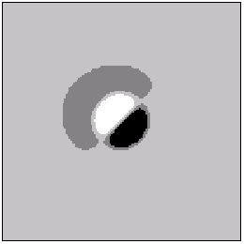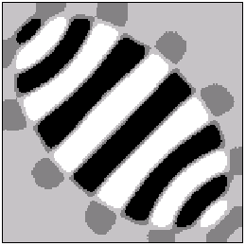
а
б
в
Рис.5.Кинетика роста колонии при распаде метастабильного твердого раствора, спровоцированном парой соприкасающихся зародышей равновесных фаз. <C_{A}>=0.50, $Υ/Ψ=1$, $Ψ=3\text{.}4$, $Γ/L=0\text{.}\text{016}$, $τ=$80 (а), 200 (б), 400 (в).
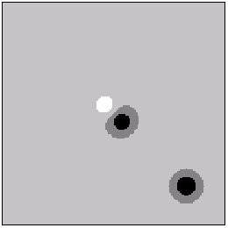
а
б
в
Рис.6. Кинетика роста двойниковых пластин и испарение одиночного выделения в процессе распада метастабильной фазы. <C_{A}>=0.50, $Υ/Ψ=1$, $Ψ=2\text{.}9$, $Γ/L=0\text{.}\text{016}$, $τ=$10² (а), 3*10³ (б), 10⁴ (в).

В области 7, заключенной между спинодами (см.Рис.3), однородный сплав устойчив относительно малых флуктуаций состава, однако претерпевает распад при введении в начальное состояние критических зародышей равновесных фаз. В реальных системах такие зародыши могут возникнуть спонтанно при тепловых флуктуациях. На Рис.5 представлена кинетика распада, спровоцированного парой соприкасающихся зародышей. Можно видеть, что распад развивается автокаталитически: выделения каждой фазы способствуют зарождению другой фазы в своей окрестности. В результате возникает колония, состоящая из параллельных ламелей примерно одинаковой ширины. Рост колонии в длину обеспечивается диффузией атомов между соседними ламелями по ее фронту, а рост в ширину происходит в результате автокаталитического зарождения новых полос. Скорость этих процессов в общем случае различается, поэтому колония имеет эллипсоидальную форму. Расчеты показывают, что при понижении Т автокатализ усиливается, поэтому ламели сужаются, а колония вытягивается в направлении им перпендикулярном.
Выше области 7 лежит область существования метастабильной фазы промежуточного состава (см.Рис.3), достаточно узкая в случае $Υ/Ψ≈1$, но расширяющаяся с увеличением $Υ/Ψ$. В этой области для одиночных выделений $α$($β$)-фаз достигается равновесие с твердым раствором $γ$, однако пара соприкасающихся зародышей развивается в двойную ламель (Рис.6). Скорость удлинения этой ламели постоянна, а скорость ее уширения уменьшается с течением времени, поскольку для уширения требуется диффузия атомов через ламель. Из Рис.6 видно, что одиночный зародыш равновесной фазы, введенный в начальное состояние, испаряется в процессе роста двойной ламели. Таким образом, среди возможных механизмов распада метастабильной фазы предпочтителен механизм роста двойниковых пластин.

4.Обсуждение.
Показано, что учет решеточной релаксации приводит к существенному изменению кинетики спинодального распада по сравнению с традиционными представлениями [4,5]. Так при распаде из области неустойчивости диаграммы состояния могут формироваться выделения промежуточного состава, а при распаде из метастабильных областей наблюдается рост эвтектоидных колоний либо двойниковых пластин. Полученные результаты справедливы, если энергия смешения имеет минимум в допустимом диапазоне концентраций. Поэтому они достаточно универсальны и могут быть также отнесены к случаям, когда зависимость $\tilde{Ψ}(С_{A})$ обусловлена другими факторами.
Наноразмерные выделения промежуточного состава когерентные с матрицей, обнаруженные первоначально при естественном старении сплавов Al–Ag, Al–Zn, Al–Cu, получили название зон Гинье-Престона [1]. А.Г.Хачатурян предложил использовать для их объяснения представления о фазах метастабильного равновесия []. Кинетика формирования и распада метастабильных упорядоченных состояний рассматривалась в [7]. В настоящей работе показано, что при решеточной релаксации метастабильные состояния могут формироваться даже в твердых растворах. Недавно выделения промежуточного состава $с\text{\sim }0\text{.}5÷0\text{.}7$ были обнаружены на начальных этапах преципитации в сплаве Fe–Cu [3]. Причины явления остались неясными, поскольку растворимость меди в матрице $α−\text{Fe}$ невелика. Хотя ионные радиусы атомов Fe и Cu весьма близки, предположение о наличии локального минимума $f(C_{A})$ в этой системе представляется правдоподобным. Альтернативой этому может быть лишь влияние на кинетику распада примесей других атомов присутствовавших в образцах.
Модулированные структуры часто наблюдаются при распаде сплавов (Ni–Au, Al–Ni, Au–Pt, Al–Zn, Cu–Ti и др. [9]), и широко известны в производственной практике (распад метастабильного аустенита на цементит и феррит [2]). В литературе было предложено два механизма их зарождения: i) при развитии спонтанного распада из однородного начального состояния с малыми флуктуациями [5] и ii) в результате компенсации дальнодействующих полей упругих концентрационных напряжений [9]. Модулированные структуры первого типа возникают лишь в одномерных континуальных моделях на волновой стадии распада. При этом период модуляции возрастает с температурой, однако пропорционален эффективному радиусу межатомного взаимодействия и не превосходит нескольких параметров решетки. Во втором случае регулярность структуры возрастает со временем, вплоть до достижения стационарного состояния, а период определен дальнодействующими упругими полями. Из Раздела 3 следует, что в рамках приближения среднего поля модулированные структуры возникают также в результате распада в системах с локальным минимумом $f(c)$. Такие структуры неравновесны, но гораздо более регулярны, чем при обычном SD, поскольку метастабильный сплав устойчив относительно малых флуктуаций состава. Разрушение колоний достигается лишь при длительной выдержке, поскольку i) для этого требуется диффузия атомов на расстояния порядка ширины ламели, существенно превышающей длину межатомного взаимодействия; ii) для идеально-периодических распределений концентраций достигается неустойчивое равновесие [9]. Неравновесность микроструктур, эллиптическая форма колоний и понижение периода модуляции с уменьшением T близки некоторым особенностям перлитного превращения в сталях [2].
Пластинчатые выделения подобные Рис.6 обсуждались в [9], где их появление было обусловлено оптимальным сопряжением кристаллических плоскостей в результате двойникования. Из Раздела 3 следует, что формирование двойниковых пластин является также предпочтительным механизмом распада метастабильных фаз. Бейнитное превращение в стали (выделение из метастабильного аустенита пластин феррита с заостренными концами), наблюдаемое при температурах ниже перлитного превращения, является примером появления подобных структур, причем перестройка решетки $γ→α$ выступает аналогом решеточной релаксации. Однако, для анализа превращений в сталях следует привлекать дискретные модели, поскольку при малых концентрациях одного из компонент континуальные подходы теряют физический смысл.

5.Выводы.
Таким образом, решеточная релаксация может стабилизировать твердый раствор относительно малых флуктуаций состава, что приводит к изменению кинетики спинодального распада. Показано, что при распаде из области неустойчивости фазовой диаграммы формируются выделения промежуточного состава, а при распаде из метастабильных областей наблюдается рост эвтектоидных колоний либо двойниковых пластин.

Автор выражает признательность директору ЗАО «Институт квантового материаловедения», д.ф.м.н., профессору Ю.Н.Горностыреву за содержательные дискуссии.

Список обозначений.
$a$, $a^{A(B)}$– параметр решетки в сплаве и чистых веществах, $\overset{0}{A}$;
A,B – обозначения сортов атомов в бинарном сплаве;
$С_{σ}$– локальная концентрация атомов сорта $σ$, $0≤С_{σ}≤1$;
$С_{σ}^{0}$– концентрация соответствующая локальному минимуму $f(C_{σ})$;
$С_{σ}>$–средняя концентрация атомов сорта $σ$, $0≤С_{A}≤1$;
$С_{1(2)}$–равновесные пределы растворимости, $0≤С_{1(2)}≤1$;
D– коэффициент диффузии, м²/c;
$f$ – плотность свободной энергии смешения, эВ;
$J_{σ}$– поток атомов сорта $σ$, м/с;
$k$ – постоянная Больцмана, 8,6*10⁻⁵ эВ/K;
L– размер образца, $\overset{0}{A}$;
M– подвижность, м²/(c*эВ);
$q_{i}$ – радиус-вектор относительного положения узла решетки, $\overset{0}{A}$;
$r$ – радиус-вектор некоторой точки пространства, $\overset{0}{A}$;
Т – температура, K;
t–время, с;

$α$,$β$ – фазы обогащенные атомами сортов А и B соответственно;
$δ$– поверхностная энергия, эВ;
$γ$,$γ^{'}$– стабильный и метастабильный твердый раствор;
$ς,ε$–коэффициенты концентрационной зависимости энергий $Φ_{\text{σσ}'}$, эВ;
$Γ$– эффективный радиус взаимодействия атомов, $\overset{0}{A}$;
$ϕ_{\text{σσ}'}$– энергия парного взаимодействия атомов сортов $σ$ и $σ^{'}$, эВ;
$Φ_{\text{σσ}'},Φ_{\text{σσ}}^{0}$– энергии взаимодействия атома сорта $σ$ c решеткой заполненной атомами сорта $σ'$, в сплаве и чистых веществах, эВ;
$Υ$–безразмерный коэффициент концентрационной зависимости $\tilde{Ψ}(C_{σ})$;
$\tilde{Ψ}$,$Ψ$– безразмерная полная энергия смешения и ее постоянная часть;
$μ$–химический потенциал, эВ;
$τ$– безразмерное время;

Индексы:
i – узел подрешетки, 1..N;
$σ$, $σ'$– сорта атомов A,B.

Литература.

. А.Гинье. Неоднородные металлические твердые растворы. М.:ИЛ, 1962.
. В.М.Счастливцев, Д.А.Мирзаев, И.Л.Яковлева и др. Перлит в углеродистых сталях. Екатеринбург:УрО РАН, 2006.
. D.Isheim, M.S.Gagliano, M.E.Fine, D.N.Seidman. Interfacial segregation at Cu-rich precipitates in a high-strength low-carbon steel studied on a sub-nanometer scale. //Acta Mater. 2006. Vol. 54. Pp.841– 849.
. Дж.Кристиан. Теория превращений в металлах и сплавах. М.:Мир, 1978.
. Cahn J.W. On spinodal decomposition. //Acta.Metall.1961.Vol.9. Pp.795-806
. R.Petchek and H.Metiu. A Computer simulation of the time-dependent Ginzburg-Landau model for spinodal decomposition .//J.Chem.Phys. 1983. Vol.79. Pp.3443–3453
. И.К.Разумов. Формирование промежуточных упорядоченных состояний при спинодальном распаде сплавов. // ИФЖ. 2008. Т.81, №4. С.789–795.
. В.С.Урусов. Энергетическая кристаллохимия. М.:Наука, 1975.
. А.Г.Хачатурян. Теория фазовых превращений и структура твердых растворов. М.: Наука, 1974.

